学生支付收费系统使用说明
系统网址：http://pay.jxjy.neusoft.edu.cn
账号：身份证号，密码：身份证后六位

1．进入系统登录界面，如下图，输入登录账号和密码，点击“登录”按钮进入收费界面。

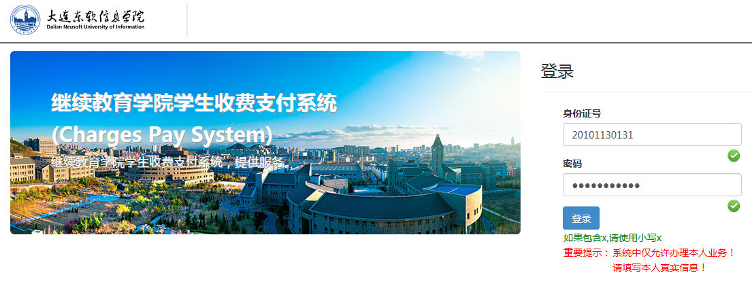

2 收费项目订单生成和支付

2.1 选择需要交费的收费项目，可以一次选择单个收费项目或者多个收费项目形成一笔订单，确认选择好的收费项目，点击“确认支付”按钮形成订单。

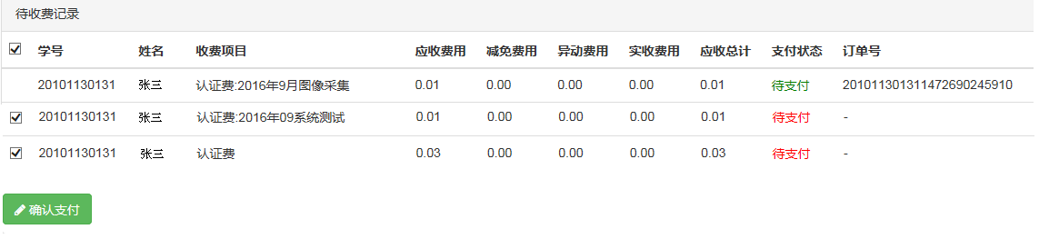

2.2 选择待支付的订单，点击“支付”，进入支付信息确认页面。
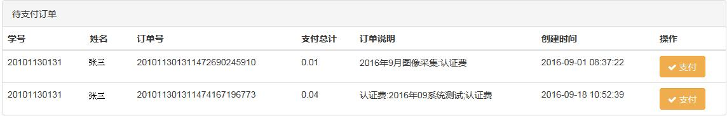
请仔细核实申请单号，订单说明及金额等信息后，点击“支付”。
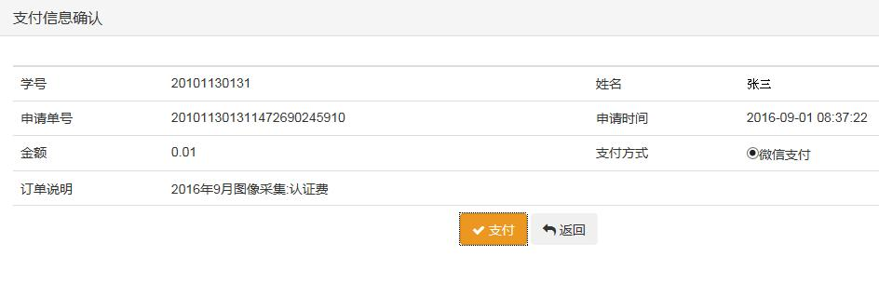
2.3 微信扫描支付订单费用。
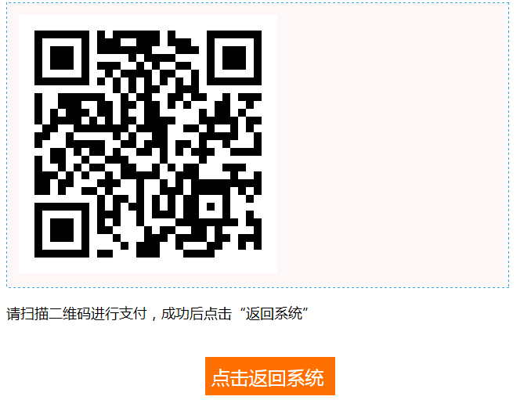
2.4完成支付，手机截取此图，报考时需要出示该截图。
